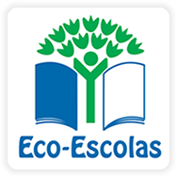

Inquérito:

Hábitos na cantina escolar

- Colocas no teu tabuleiro uma taça de sopa?
□ Sempre
□ Às vezes
□ Nunca

- Colocas no teu tabuleiro alguns dos vegetais disponibilizados?

□ Sempre
□ Às vezes
□ Nunca

- Quantos copos de água bebes à refeição?
□ Nenhum
□ Um
□ Dois ou mais

- Quando entregas o tabuleiro, o teu prato /taça está:

□ Vazio
□ Com alguma comida
□ Cheio

OBRIGADO PELA COLABORAÇÃO!
Brigada da Cantina

